**Projektplanering**

* Kravbild
  + Skapa en Teamsite – Ateles enligt nedan bild

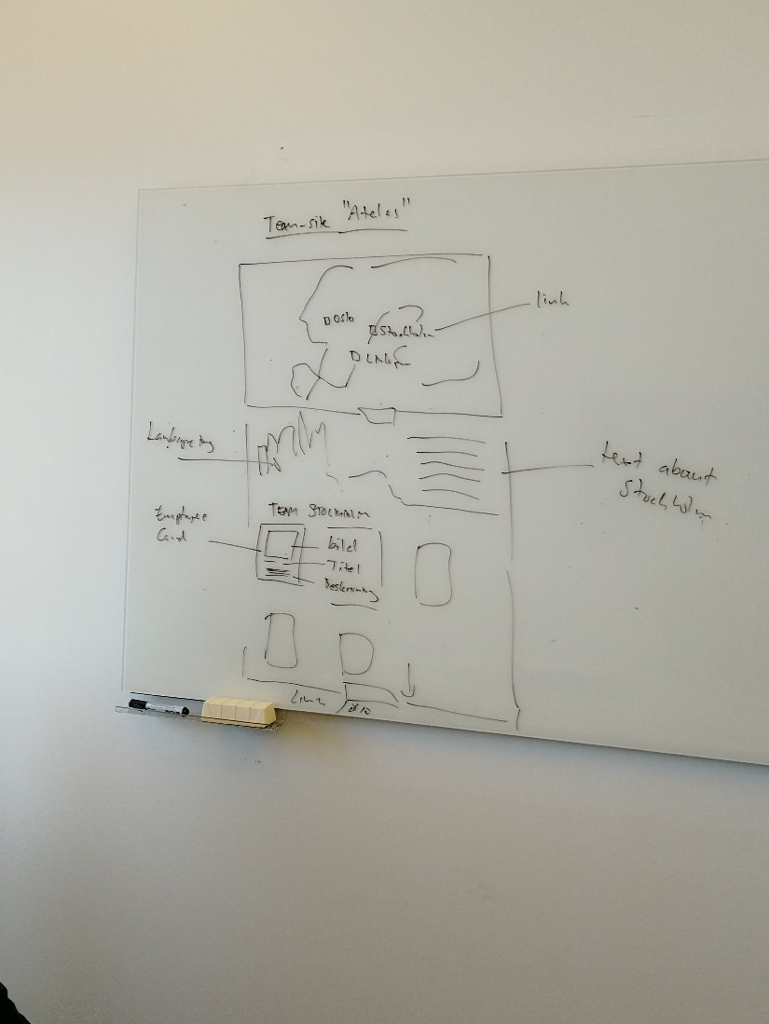

**Scrum - planering**

* Sprintar veckovis med uppföljning kund (Martin) fredagar
* Daily scrum varje morgon (vad har vi hunnit med dagen innan och vad behöver vi fokusera på)
* Sprint-planing varje måndag (planering för veckan utifrån kundmöte med Martin)
* Retrospective - Teamet (görs efter varje avklarad sprint för att diskutera vad som har gått bra och vad som gått mindre bra d.v.s. vad som kan utvecklas till nästa sprint)
* Backloggruming (görs med Martin på fredagsmötena)